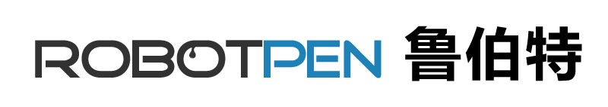PPWrite Windows SDK

参考手册

V1.0.0版

@2017 RobotPen-PPWrite Windows SDK 参考手册

**版本记录**

|  |  |  |  |
| --- | --- | --- | --- |
| V1.0 | 初始版本 | 2017-11-15 |  |

目录

1. 介绍 2

1.1简介 2

1.2准备环境 3

1. 快速使用-点坐标 4

2.1demo图文详解 4

1. 快速使用-白板 9

3.1demo图文详解 9

1. 详细方法说明详见. 12

## 介绍

#### 1.1简介

UsbHelper是依托电磁本、智能笔两个必备的硬件设备及其附件产品的配合提供笔记绘制的专业解决方案。目前电磁本产品分为P1、P7、T7、T7Plus，T8A，X8-A5，T9，Gateway, Dongle等产品。主要实现原理为，当书写时，智能笔前端发射器以每秒钟100-200个发出点坐标的数据，电磁板会把这些点数据上报，接收端接收到点数据后可根据业务进行相应的处理，例如会将点数据连接并优化处理从而得到最初绘制时的笔迹。

表1-1产品简介及特点说明

|  |  |  |
| --- | --- | --- |
| 产品型号 | 产品尺寸 | 产品特点 |
| P1微课本 | A5（宽*高17407* 10751） | 使用USB线进行连接 |
| P7智写本 | A5（宽*高14335 * 8191） | BLE方式连接 |
| T7 智写板 | A5（宽*高14335 * 8191） | BLE方式连接、支持离线 |
| T7Plus智写板 | A4（宽*高22015 * 15359） | BLE方式连接、支持离线 |
| T8A |  | USB、BLE方式连接、支持离线 |
| X8-A5 |  | USB、BLE方式连接、支持离线 |
| T9 |  | BLE USB方式连接、支持离线 |

SDK根据客户的实际使用需要，分为3大功能：

设备交互（蓝牙版的连接、升级、离线笔记的同步等）

点坐标

#### 1.2准备环境

* Windows7及以上
* Visual Studio 2010

SDK包含两个文件夹，include和lib

include包含两个文件，common.h和RobotUsbWrapper.h

lib包含两个文件RobotUsbWrapper.lib和RobotUsbWrapper.dll

## 快速使用-点坐标

本章节适用于已拥有自己的画布或者绘制区域，只需要根据智能设备上报的点数据的客户进行参考。

关键步骤：

* + 连接设备
  + 实现UsbDataCallback_t回调方法，获取点数据；
  + 设备连接成功后可同时同步笔记数据、固件升级；

#### 2.1demo图文详解

点坐标获取的demo请详见USBHelper

1. 通过VS创建一个MFC应用程序；

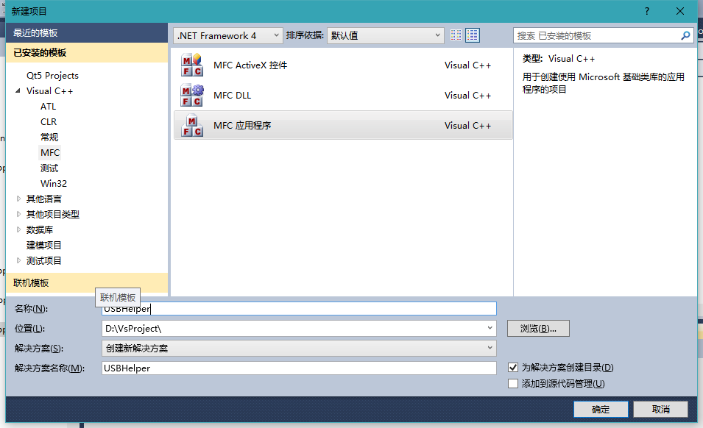

1. 项目创建后将include和lib拷贝到当前工程下

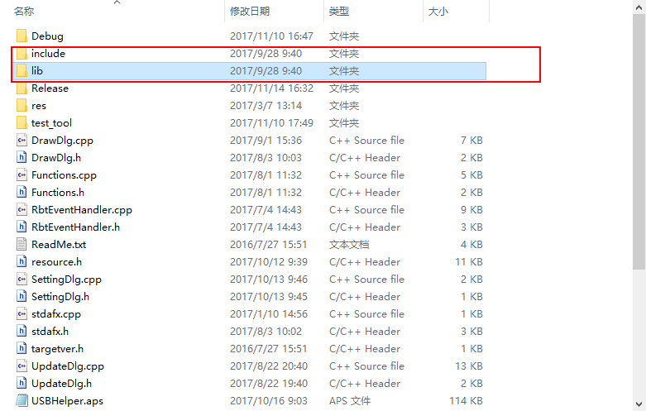

1. 引在工程的头文件中引入包含文件和相应的lib库；

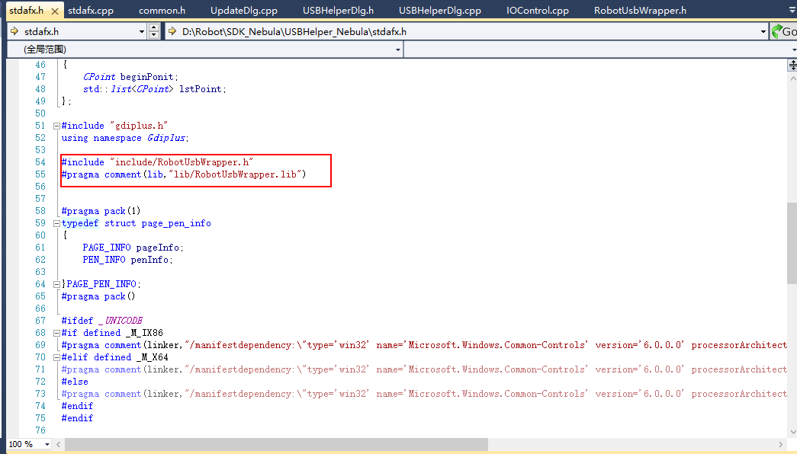

1. 开始代码示例。
   * 初始化；



* + 连接设备；

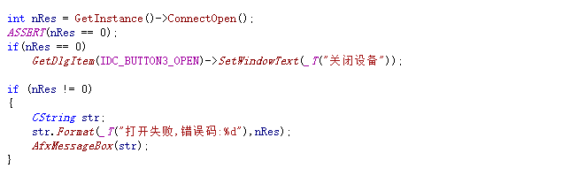

只要连接成功会触发getUsbData回调

* + 通过回调获取点数据；
    - 在回调中将数据转换成ROBOT_REPORT结构，通过ROBOT_ORIGINAL_PACKET判断当前命令获取设备上报的点坐标信息，转化后进行相关的处理。



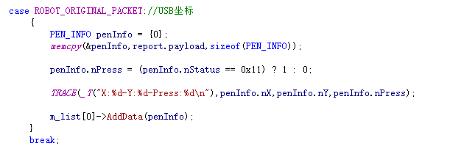

* + 通过回调获取其他状态数据;
    - ROBOT_NODE_STATUS为usb、ROBOT_GATEWAY_STATUS为Gateway状态、ROBOT_DONGLE_STATUS为网关状态信息，设备状态不进行更改时是不会触发此方法。
    - 当硬件设备的有按键需求时（仅限支持按键的设备），可以通过回掉函数中ROBOT_KEY_PRESS命令进行单击和双击动作的监听。
  + 设备连接成功后可同时同步笔记数据(仅限支持同步笔记功能的设备)、固件升级；
    - 当设备产生离线数据，当设备连接成功可以通过 GetInstance()->Send(SyncBegin);进行离线数据的获取，并通过回调函数中的ROBOT_SYNC_TRANS_BEGIN、ROBOT_SYNC_PACKET、ROBOT_SYNC_TRANS_END三个方法进行同步开始、同步坐标、同步结束进行同步整个过程的交互。
    - 通过调用GetInstance()->Update(WideStrToMultiStr(m_strFileMcu.GetBuffer()),"");方法将最新的固件版本和固件文件写入到固件中。同时通过回调函数中的ROBOT_FIRMWARE_DATA、ROBOT_RAW_RESULT两个命令来监听整个升级过程。

以上具体细节详见Demo源码。

## 快速绘图

#### 3.1demo图文详解

将接受的点坐标信息PEN_INFO进行在画布上的简单绘制，判断PEN_INFO中nStatus的状态，0为离开，0x10悬浮,为0x11为按下,或者判断nPress压感,详见demo中的WBDlg.cpp。

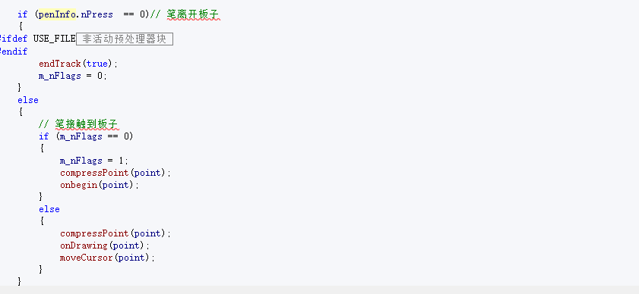

详细方法说明详见Robotpen SDK for Windows.docx.